

**数据库系统实验报告**

|  |  |
| --- | --- |
| 作业名称： | DBMS的安装和使用 |
| 姓 名： | 龙永奇 |
| 学 号： | 3220105907 |
| 电子邮箱： | [3220105907@zju.edu.cn](mailto:3220105907@zju.edu.cn) |
| 联系电话： | 15393113093 |
| 指导老师： | 孙建伶 |

2024年02月27日

DBMS的安装和使用

一、实验目的

1. 通过安装数据库管理系统，初步了解DBMS的运⾏环境。
2. 了解DBMS交互界⾯、图形界⾯(命令⾏界⾯)和系统管理⼯具的使⽤。
3. 搭建实验平台。

二、实验环境

* 操作系统：Windows 11
* 数据库管理系统：MySQL 8.0.36
* 实验工具：Powershell

三、实验流程

1. **根据MySQL的安装文档，安装MySQL**
   1. 下载MySQL

从下载地址https://dev.mysql.com/downloads/中选择MySQL Installer for Windows下载

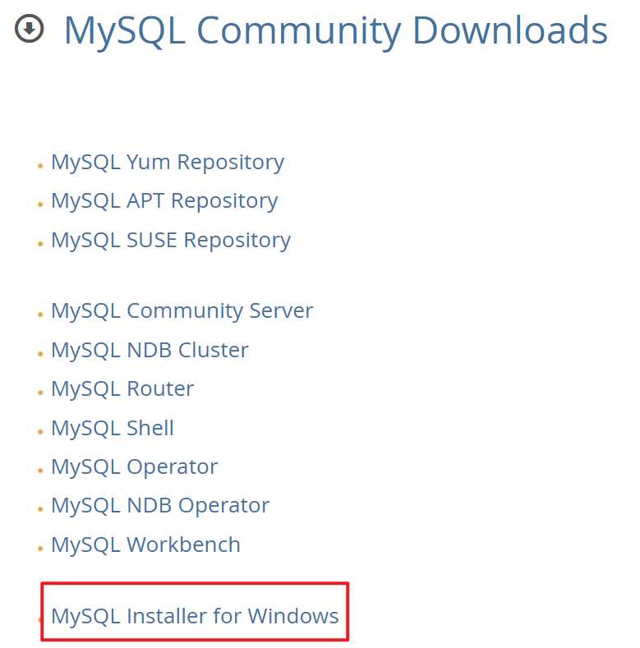

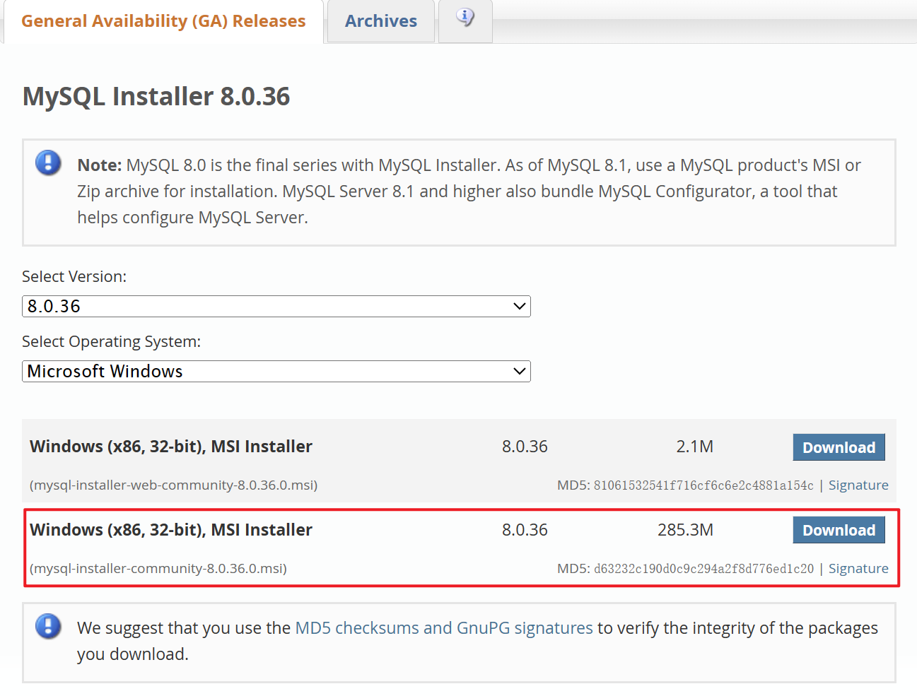

* 1. 安装MySQL

打开安装器mysql-installer-community-8.0.36.0选择Custom模式，选择MySQL Server 8.0.28 – X64版本开始安装

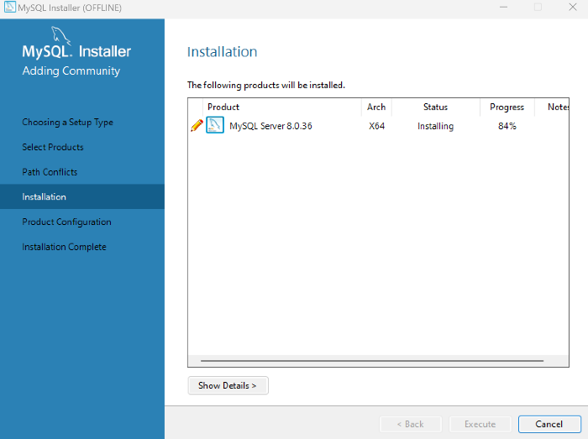

保留默认配置：

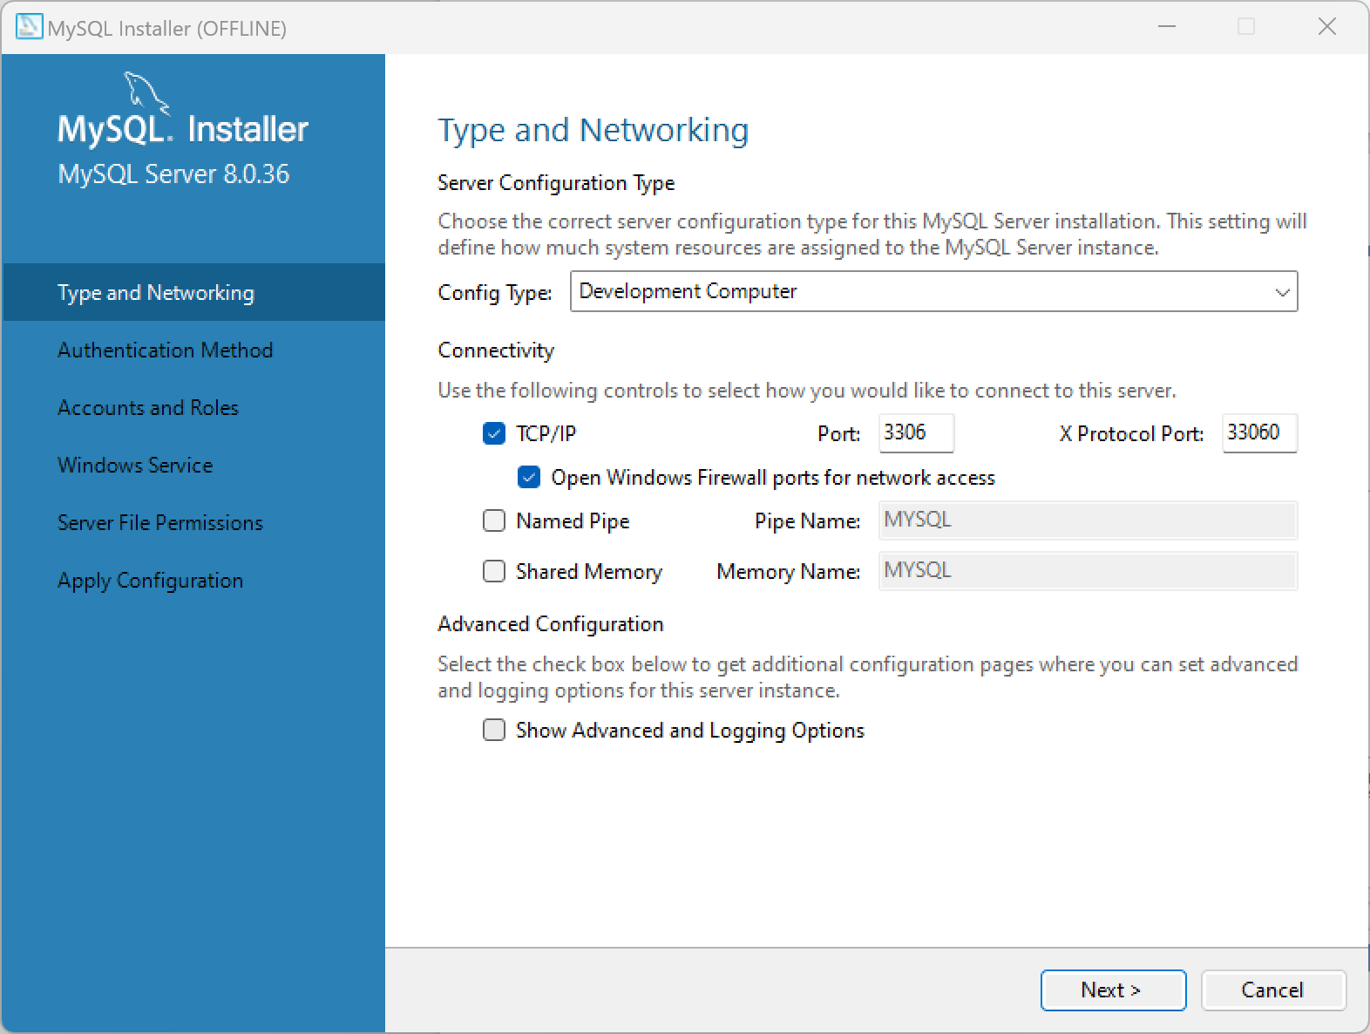

添加账户：

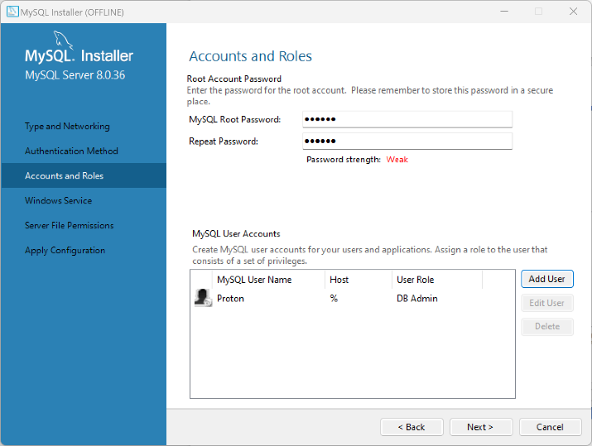

安装完成

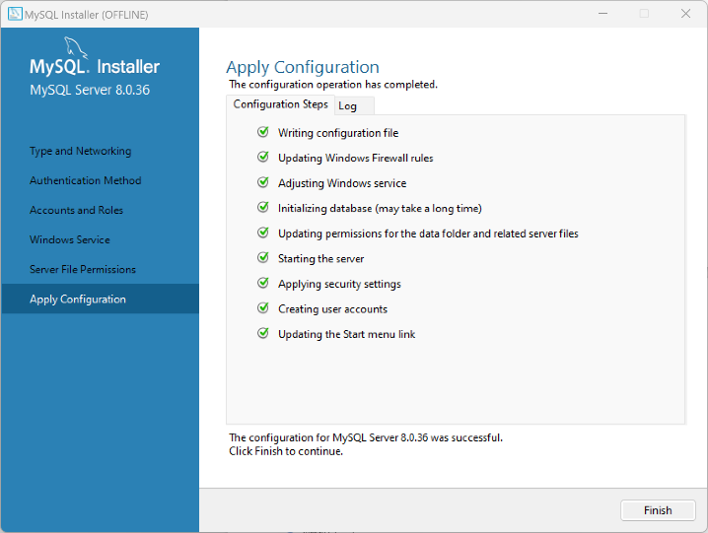

* 1. 配置环境变量

新增MySQL安装的bin目录：D:\MySQL\Server\bin

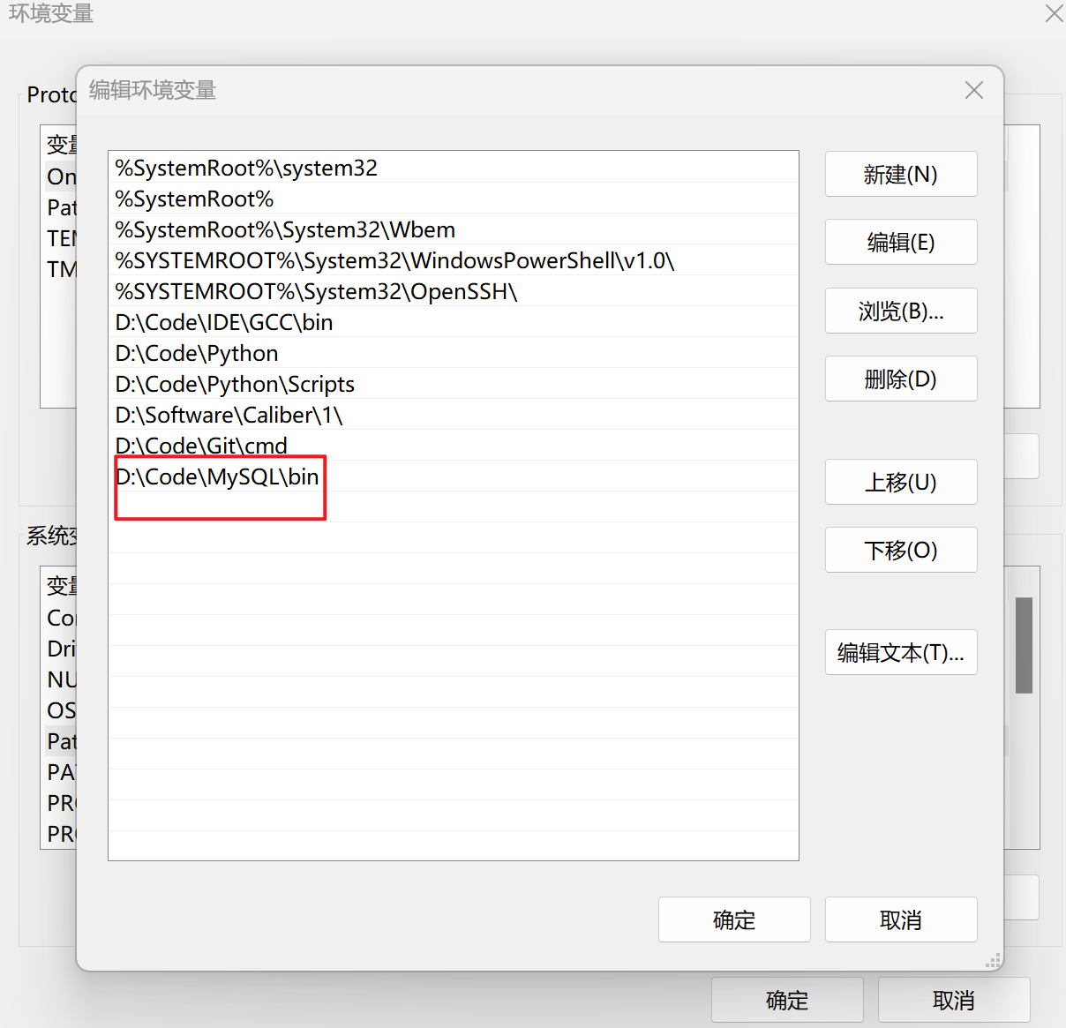

* 1. 测试安装是否成功

打开管理员模式PowerShell，输入mysql -V，显示出版本号说明环境变量配置成功



输入mysql -u Proton -p，其中Proton为用户名进行登录，输入密码，登录成功

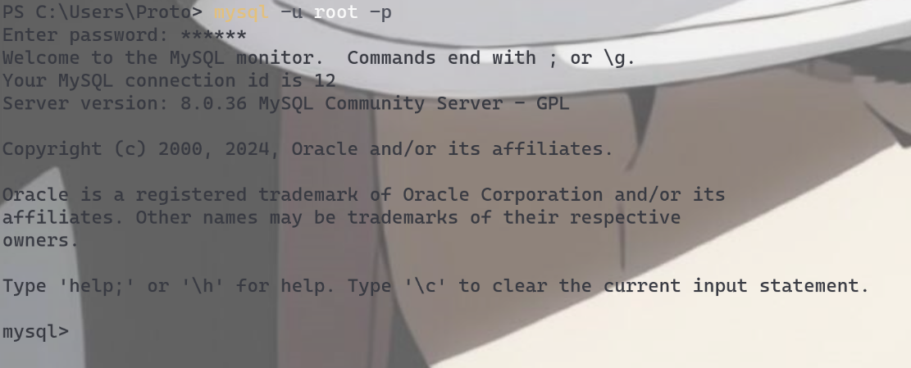

1. **了解DBMS的用户管理**
2. 创建新的数据库DB1

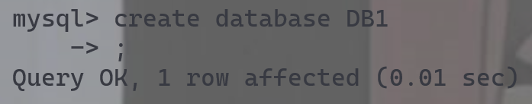

1. 创建用户bamboo并查看所有用户

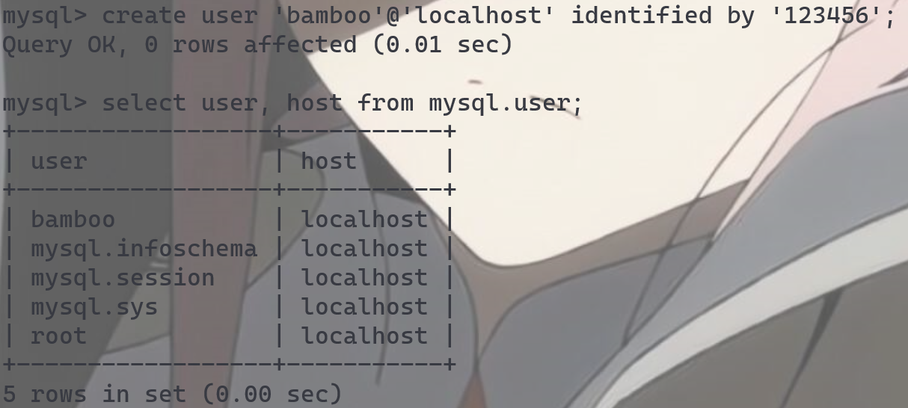

1. 删除用户

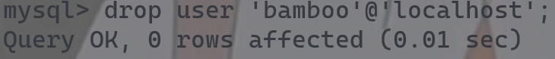

1. 登陆新用户（先使用exit退出）

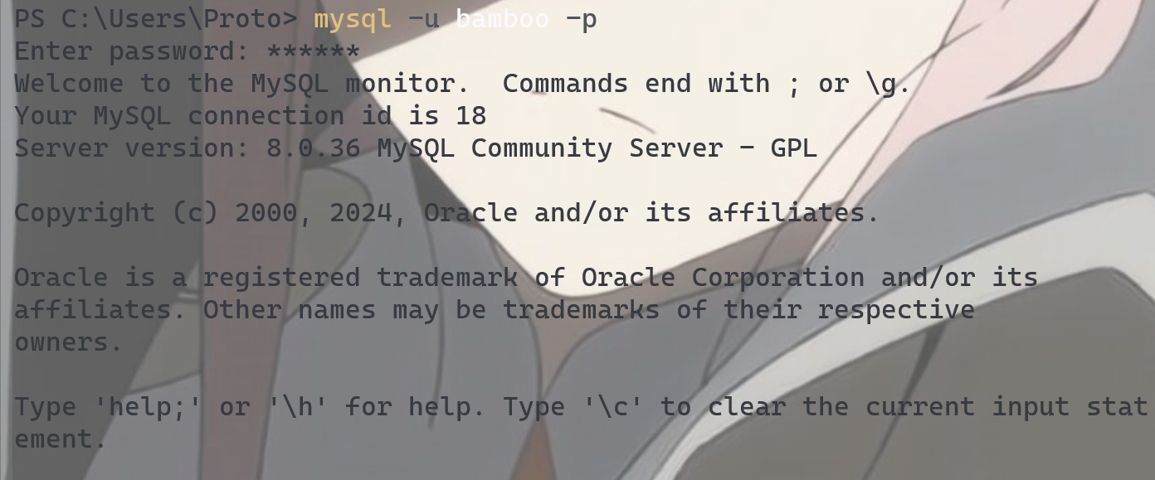

1. 修改用户名bamboo为proton，查看修改结果

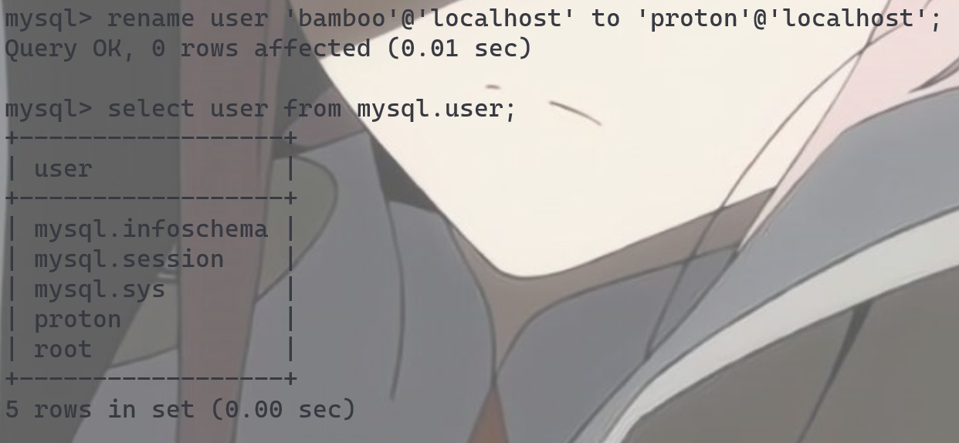

1. 查看用户权限

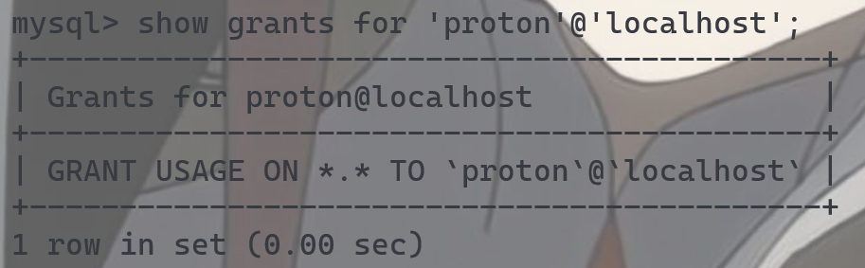

1. **熟悉交互界面的基本交互命令**
2. 创建数据库

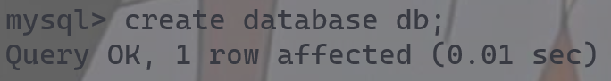

1. 创建一个table



1. 写入数据



1. 查看结果

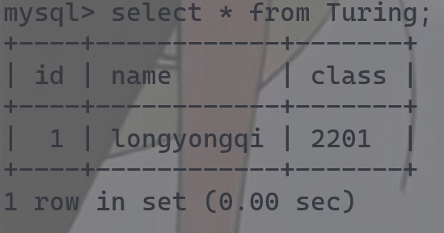

1. **通过图形界面了解基本的DBMS功能和操作（使用Workbench）**
2. 显示当前所有数据库

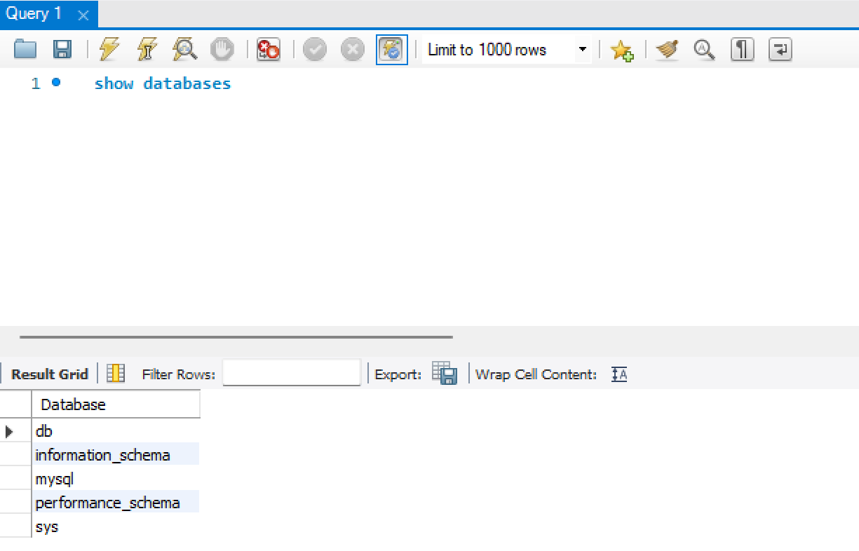

1. 在db中创建一个table，录入信息并查看

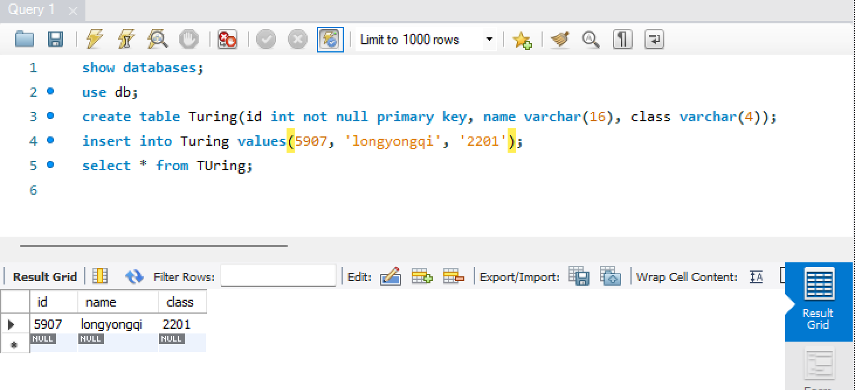

1. 为table添加列

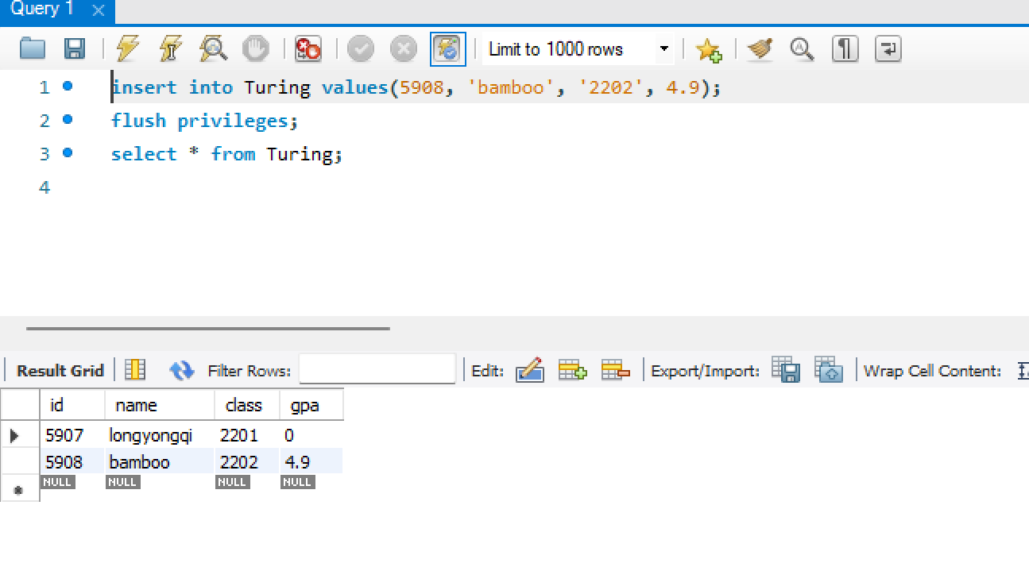

四、遇到的问题及解决方法

1. 在实验开始时安装MySQL过程中忘记截图安装过程，查询卸载MySQL方法后重新安装并进行截图记录。
2. 在用户操作中分不清自带的数据库’mysql’和自己创建的数据库之间关系，创建table未能成功，学习’show databases’以及’show tables’命令后掌握到table是属于一个数据库中的一个表格，从而完成了table创建以及数据读入
3. 在学习使用图形化界面过程中发现第一次安装没有安装workbench组件，又额外安装一次
4. Workbench可以一次输入多行命令依次执行，但已执行的命令不会自动删除，因此需要避免同意命令重复执行导致错误

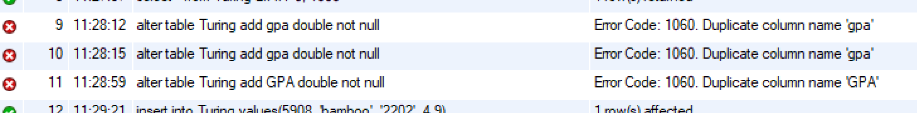

五、总结

本次实验是数据库系统课程中的第一次实验，助教哥哥实地讲解了实验课的内容以及注意事项，自己安装MySQL数据库后简单学习了解其基本功能，实验过程较为顺利，实验也较为简单。